Игра «Найди игрушку»
Цель: развивать концентрацию внимания.
Условия. Игрушку прячут на глазах у ребенка под одну из двух коробок. Затем несколько раз меняют местами коробки, передвигают их по столу. Дошкольник должен постараться запомнить коробку, под которой спрятана игрушка, и следить за всеми ее перемещениями. Если ребенок правильно указывает коробку с игрушкой, он победил.
Примечание. Если ребенок во время занятия всегда находит игрушку, значит, он действительно научился концентрировать внимание, и вероятность случайного угадывания мала. Можно увеличивать скорость перемещения коробки или постепенно увеличивать их количество до четырех.

Игра «Найди такой же»
Цель: развивать концентрацию, объем и устойчивость зрительного внимания.
Условия. Для игры требуются одинаковые наборы предметных картинок по числу игроков. Взрослый помогает детям разложить все картинки перед собой, после чего показывает одну картинку из своего набора и предлагает найти такую же. Если ребенок нашел и показал правильно, игра продолжается.
Примечание. Начинать можно с трех картинок, постепенно увеличивая их количество.
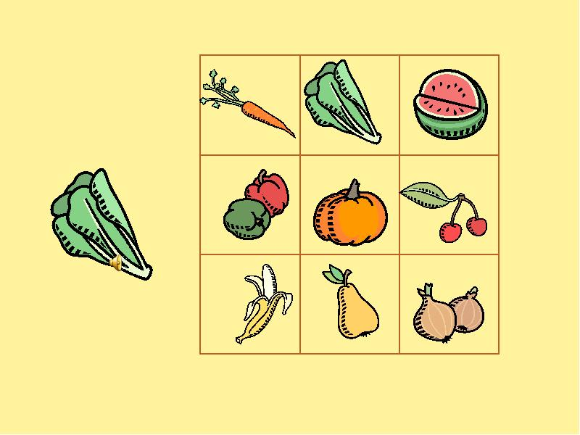
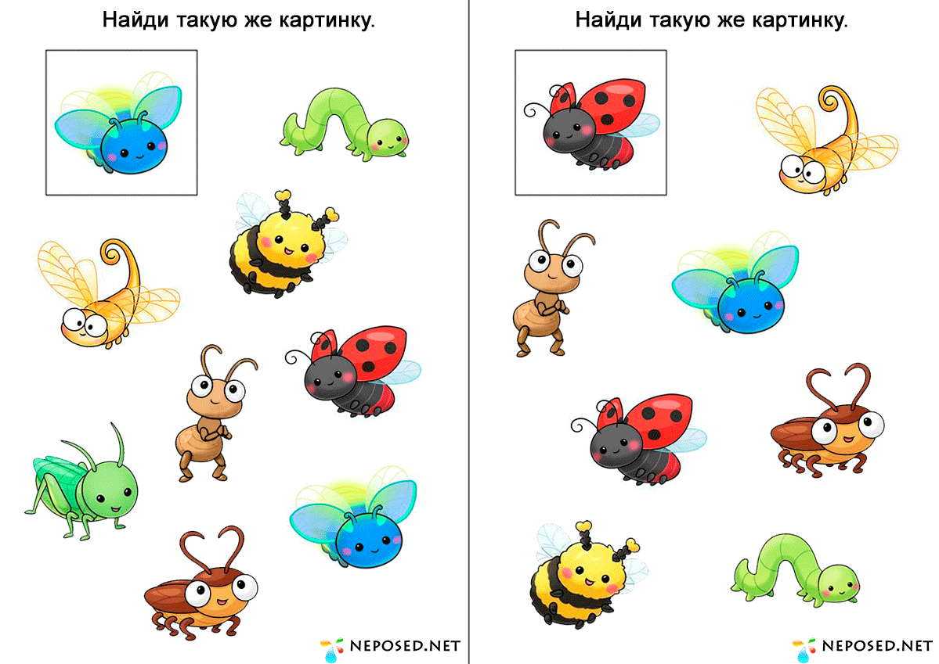
Игра «Соберись на прогулку»
Цель: развивать внимание детей.
Условия.
1-й вариант. Взрослый предлагает ребенку « собраться на прогулку». Называются предметы одежды в случайном порядке, а ребенок должен быстро показать, на что данный предмет надевают. Например: взрослый называет «шапка» - ребенок дотрагивается до головы. Предварительно взрослый называет предметы одежды и показывает нужную часть тела, давая образец выполнения игры дошкольнику. Если ребенок быстро и правильно показал, он считается одетым.
2-й вариант. Взрослый выполняет роль водящего и предупреждает ребенка о том, что будет путать его, называя предметы одежды и показывая не соответствующие им части тела. Ребенок должен сосредоточить внимание не на движениях взрослого, а на его словах. Если ребенок запутался, начал повторять движения за взрослым, не обращая внимания на слова, то он считается проигравшим.
3-й вариант. Взрослый называет и одновременно показывает части тела, а ребенок должен быстро назвать одежду, которую надевают на эту часть тела.
Примечание. Можно увеличивать темп игры; играть и с одним ребенком, и одновременно с несколькими детьми.
«Спрячь мышку»
Цель: закреплять у детей представления о шести цветах.
Ход игры: воспитатель выкладывает на стол домики для мышки (листы бумаги шести цветов, посередине окошко с нарисованной мышкой). Видите, в окошки выглядывают мышки. Чтобы спрятать мышку, надо закрыть окошко дверцей – квадратиком того же цвет, что и домик, а то придёт кошка, увидит, где окошко, откроет его и съесть мышку. Сначала ребёнку предлагается один домик, затем, усложняя,2-3 домика одновременно.
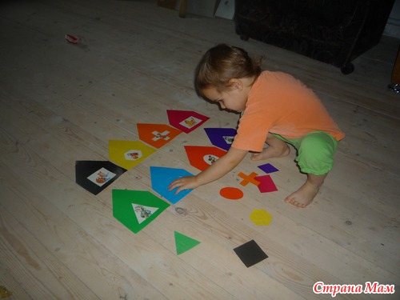

Обсуждение с детьми на тему: « Весна. Изменения в природе. Труд людей весной»
